Gare Mulhouse-Lutterbach TGV et tram-train Mulhouse–Guebwiller

En 30 secondes
Créer une nouvelle gare TGV à l'ouest de Lutterbach, connectée directement à la LGV Rhin-Rhône dans l'hypothèse de son prolongement et reliée par tram-train à Thann et Guebwiller. Un projet pour améliorer l'accessibilité ferroviaire tout en minimisant la saturation du nœud ferroviaire de Mulhouse.
Cette étude s'inscrit dans une démarche de réflexion citoyenne sur les mobilités du territoire.
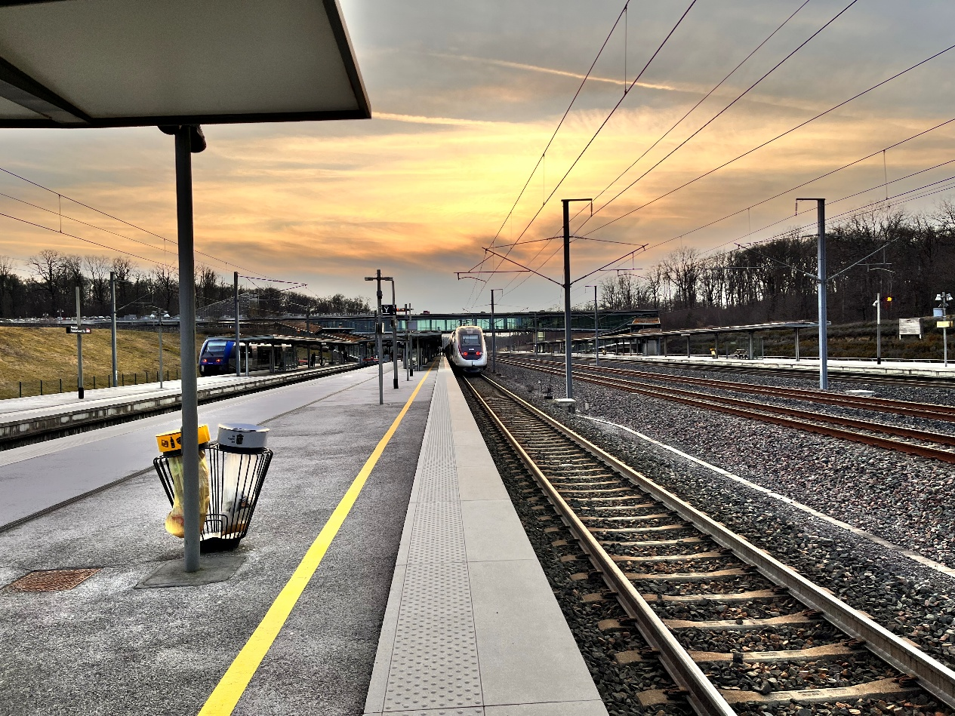

A retrouver sur https://mulhouse-lutterbach-tgv.vercel.app

Introduction : Le projet dans les grandes lignes 3
Les 4 piliers du projet 3
Pourquoi maintenant ? 3
Points clés du projet 4
Tableau synthétique 4
À propos de ce projet 4

Contexte : Mulhouse, un nœud stratégique 5
Situation stratégique 5
Axes majeurs convergents 5
La situation actuelle 6
Problèmes identifiés 7
Modernisation en cours (2019–2026) 9
Enjeux territoriaux 10
Pourquoi cette étude ? 10
ANALYSE TECHNIQUE DÉTAILLÉE 11

Le projet 13
Synthèse 13
La gare Mulhouse-Lutterbach TGV 13
La LGV Rhin-Rhône : prolongement vers Mulhouse 16
Nouvelle ligne tram-train Mulhouse–Guebwiller 19
CARACTÉRISTIQUES TECHNIQUES 22
Un investissement d'environ 1 milliard d'euros 23

Exploitation du réseau : comment ça marche 24
Vision d'exploitation 24
Liaisons trams-trains urbaines 24
Liaisons transversales 26
Grande vitesse et pôle multimodal 26
Simulation d’exploitation 29
La vraie limite du projet 31

Impacts et perspectives du projet 33
Synthèse 33
Les bénéfices attendus 33
Contraintes et défis 34
En résumé 36

Introduction : Le projet dans les grandes lignes

Les 4 piliers du projet

Objectif
Améliorer l'accès TGV et fluidifier le réseau ferroviaire en créant une zone d'échanges multimodale

La gare
Implantée à l'ouest de Lutterbach, connectée aux réseaux TGV, TER, tram-train, tram, car, bus etc. avec parking relais

Tram-train
Ligne Mulhouse-Guebwiller reconnectant la vallée au réseau, réutilisant d'anciennes emprises ferroviaires

Impact
Meilleure connexion des vallées, alternative à la voiture, optimisation des infrastructures existantes

Pourquoi maintenant ?
Mulhouse est le 2e nœud ferroviaire d'Alsace avec actuellement plus de 300 trains/jour. Il a fait l'objet d'un chantier de modernisation de 2019 à 2026 qui permet aujourd'hui d'accueillir davantage de trains. C'est donc dans la continuité de ces travaux que ce projet propose d'utiliser cette capacité supplémentaire pour :
- prolonger la LGV Rhin-Rhône jusqu'à Mulhouse afin d'augmenter les liaisons TGV et de renforcer le corridor européen Rhin-Rhône ;
- développer de nouvelles dessertes locales, notamment par une liaison Mulhouse-Guebwiller ;
- créer une nouvelle halte TGV à l'ouest de Lutterbach afin d'y proposer un nouveau hub d'échanges et de réduire les temps de trajet TGV d'une vingtaine de minutes sur l'axe nord-sud ;
- répartir plus efficacement les flux de voyageurs en désaturant les gares périphériques et leurs parkings grâce à un nouveau parking relais interconnecté avec plusieurs réseaux de transport.

Points clés du projet
- Réaliste : S'appuie sur des infrastructures existantes et des hypothèses évoquées dans les plans nationaux
- Honnête : Reconnaît les défis (coûts, acceptabilité politique, études complémentaires) sans les cacher
- Complet : Intègre grande vitesse ET desserte locale pour une mobilité cohérente

Tableau synthétique
Aspect | Situation actuelle | Avec le projet | Bénéfice
Accès TGV | difficultée d'ajout de nouvelle desserte | Gare Mulhouse-Lutterbach TGV | Sans charger la gare centrale
Ligne Mulhouse–Belfort | ligne saturée (TGV + TER + FRET) | Accès direct à la LGV depuis Mulhouse | Plus de capacité pour TER et FRET et possiblement Intercité
Gare Bollwiller | Parking saturé dès 8h | Tram-train vers Guebwiller | Rabattement multimodal
Guebwiller | Une des plus grand- ville du Grand Est SANS train | Connexion tram-train directe | Nouvelle accessibilité ferroviaire
Intermodalité | Correspondances limitées à Mulhouse-Ville | Hub multimodal à Lutterbach | Temps de correspondance réduits
Desserte TGV | Contournement de Mulhouse long | Plus besoin de passé par Mulhouse-Ville | Temps de trajet réduits de plus de 20 minutes environs sur certains trajets

À propos de ce projet
Ce projet est une étude personnelle et citoyenne sur les mobilités de demain. Il ne constitue pas un projet officiel, mais s'appuie sur les infrastructures existantes, la réutilisation d'anciennes emprises ferroviaires et des hypothèses discutées dans plusieurs études nationales.

Contexte : Mulhouse, un nœud stratégique

Le défi : Mulhouse est le 2e nœud ferroviaire d'Alsace, avec actuellement plus de 300 trains/jour. Avec les récents travaux de modernisation (2019–2026), la gare a donc le potentiel d'accueillir plus de trains et de proposer plus de dessertes. Pour cela, le présent projet propose l'ajout de nouvelles dessertes et de nouveaux trains tout en évitant la saturation des lignes déjà très fortement utilisées par les TER, TGV et FRET.

Situation stratégique
Mulhouse est le deuxième nœud ferroviaire d'Alsace (après Strasbourg) et occupe une position stratégique à l'échelle nationale et internationale. C'est la porte d'entrée vers la Suisse et l'Allemagne, un carrefour majeur pour le sud de l'Alsace, et un hub incontournable. Cette centralité génère une forte demande de circulation ferroviaire, avec des flux convergents de voyageurs et de marchandises.

Axes majeurs convergents
Strasbourg–Bâle
Ligne classique Nord-Sud majeure + Lien transfrontalier (Suisse)

Mulhouse–Paris
(via Belfort) — Accès TGV et TER vers l'Ouest

Mulhouse–Kruth
Vallée de la Thur

Mulhouse–Müllheim
Lien transfrontalier (Allemagne)

LGV Rhin-Rhône
Grande vitesse (Paris, Nord-Sud, Europe)

Tram-train Thur
Mulhouse–Thann (Vallée de la Thur)

La situation actuelle

Fréquentation de la gare de Mulhouse-Ville par année

2015 : 5 017 072 voyageurs
2016 : 4 946 420 voyageurs (-1,41% en 1an)
2017 : 5 055 333 voyageurs (+2,20% en 1an | +0,76% en 2ans)
2018 : 5 174 727 voyageurs (+2,36% en 1an | +3,14% en 3ans)
2019 : 5 320 370 voyageurs (+2,81% en 1an | +6,05% en 4ans)
2020 : 3 408 899 voyageurs (-35,93% en 1an | -32,05% en 5ans | impact COVID-19)
2021 : 4 074 689 voyageurs (+19,53% en 1an | -18,78% en 6ans)
2022 : 5 056 324 voyageurs (+24,09% en 1an | +0,78% en 7ans)
2023 : 5 637 668 voyageurs (+11,50% en 1an | +12,37% en 8ans)
2024 : 5 702 065 voyageurs (+1,14% en 1an | +13,65% en 10ans)
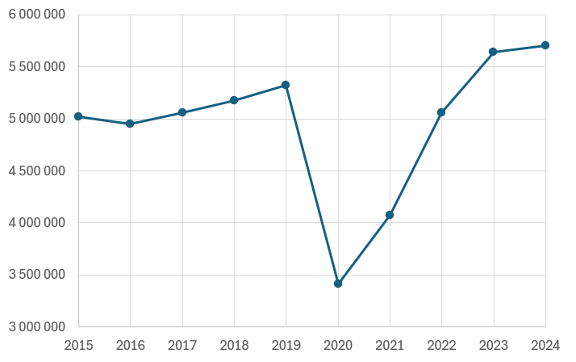
Source : SNCF Open Data — Fréquentation des gares

Fréquentation de la ligne Mulhouse–Kruth par année (de Mulhouse-Dornach à Kruth)

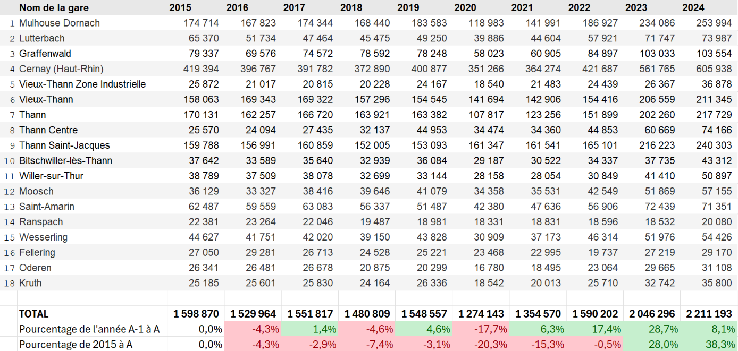
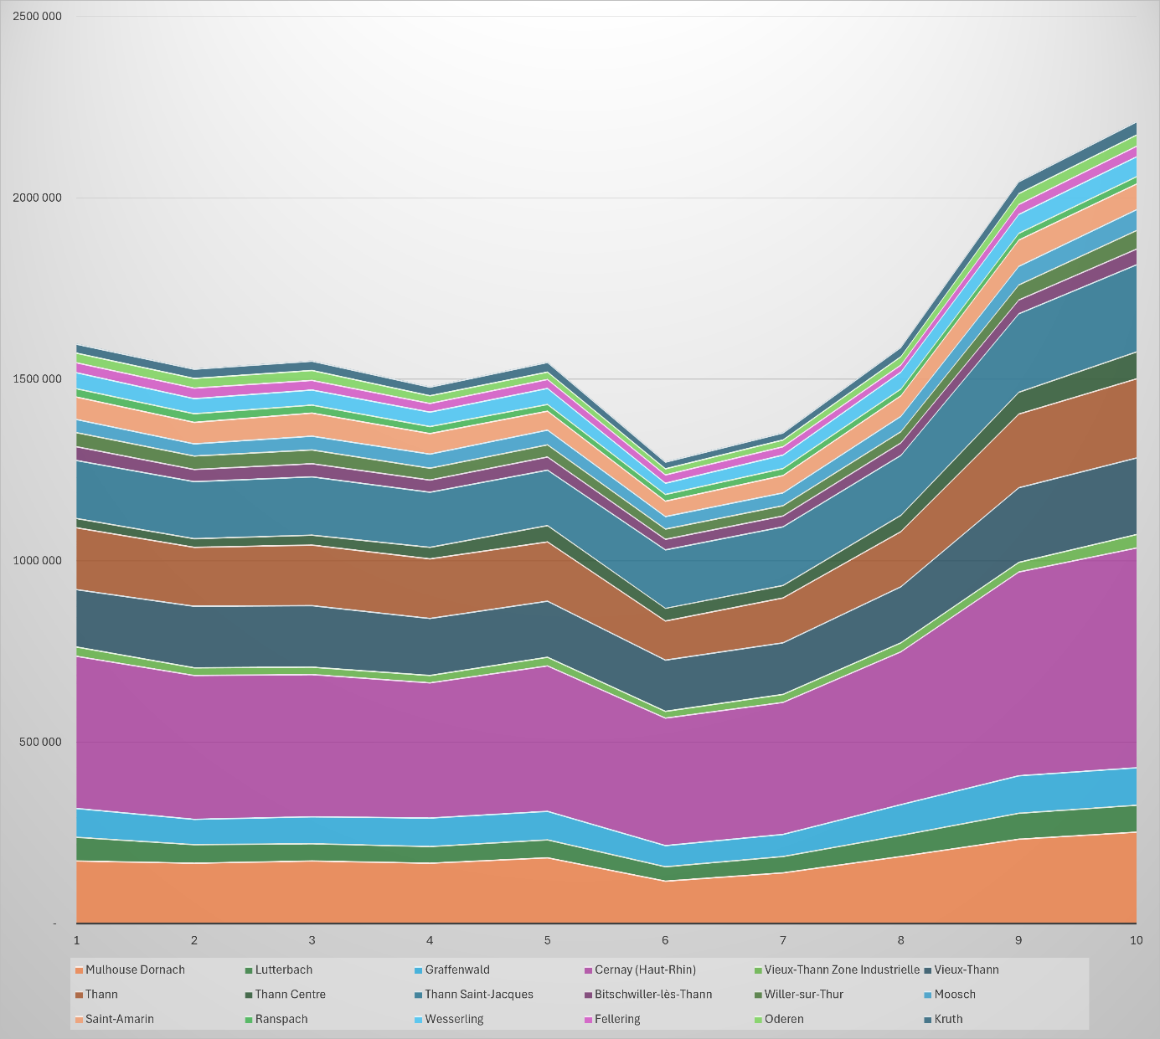
Source : SNCF Open Data — Fréquentation des gares

Fréquentation de la ligne Mulhouse–Colmar par année (de Mulhouse-Dornach à Herrlisheim-près-Colmar)

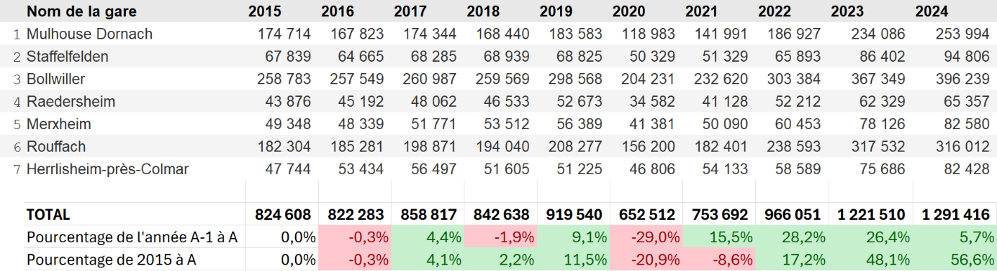
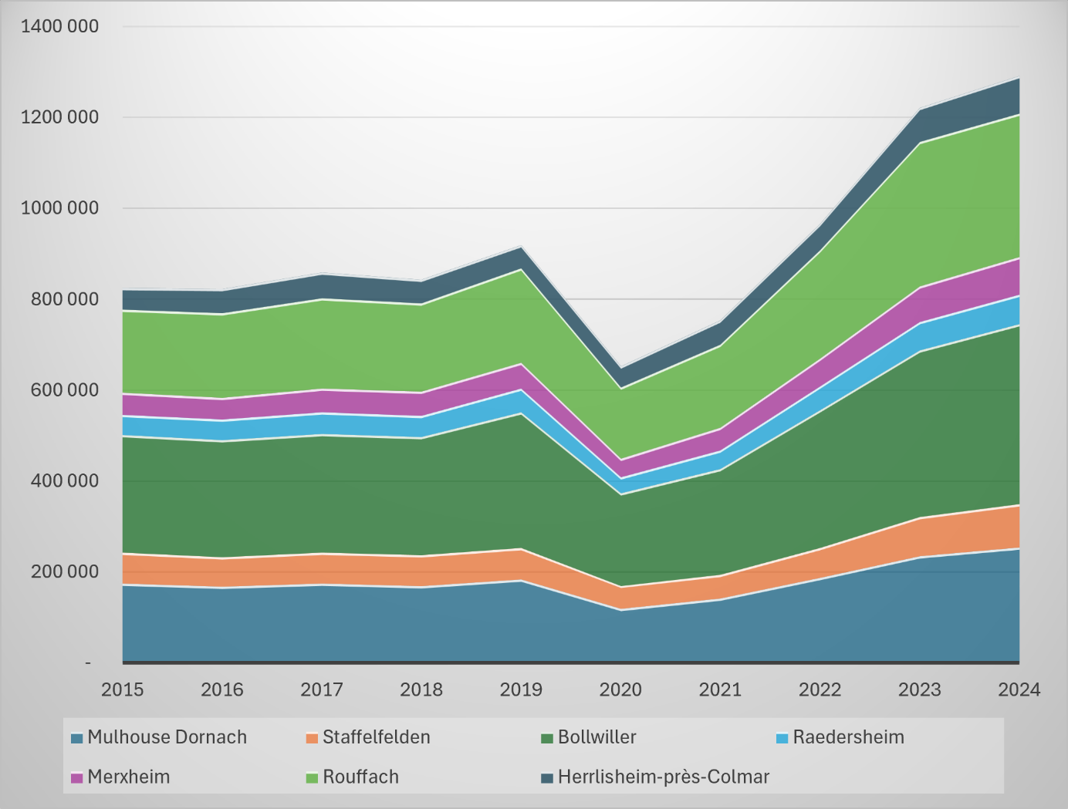
Source : SNCF Open Data — Fréquentation des gares

Classement des gares du Haut-Rhin par leur fréquentation

🔗 Classement_FrequentationGare68 (annexe 1)

Fréquentation de la LGV Rhin-Rhône (de Belfort-Montbéliard TGV à Besançon Franche-Comté TGV)

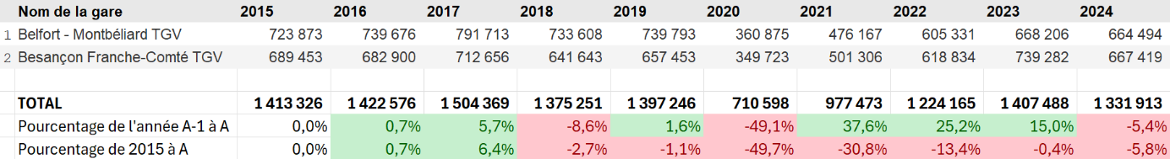
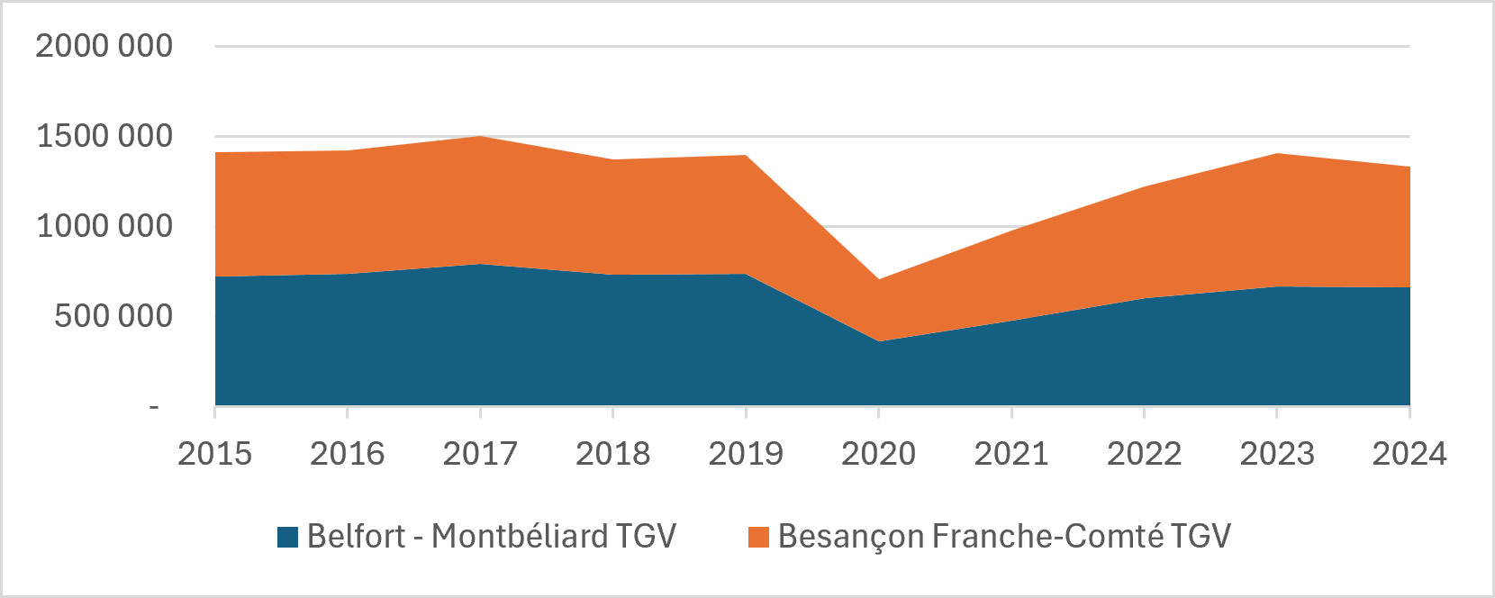
Source : SNCF Open Data — Fréquentation des gares

Grâce à ces données, on peut constater une hausse significative de la fréquentation ferroviaire au cours des dix dernières années. La fréquentation de la gare de Mulhouse-Ville a ainsi augmenté de 13,65 %, soit près de 700 000 voyageurs supplémentaires.
Ces chiffres mettent également en évidence l’importance de la gare de Bollwiller, qui occupe une place importante sur la ligne Mulhouse–Colmar, étant la gare la plus fréquentées, mais aussi à l’échelle du département du Haut-Rhin, où elle se classe au 5ᵉ rang des gares les plus fréquentées en 2024. Elle se positionne ainsi juste derrière Cernay, également concernée par ce projet. Cette fréquentation pourrait notamment s’expliquer par la proximité de Guebwiller qui n’a pour l’instant aucune desserte ferroviaire.
À l’inverse, les données de fréquentation des deux gares de la LGV Rhin-Rhône révèlent une tendance à la baisse. Or le nombre de TGV empruntant cette LGV a diminué d'une dizaine de circulations depuis 2015 (de 45 à 35) (source-1).
Pourtant, la fréquentation cumulée des gares de Belfort-Montbéliard TGV et de Besançon Franche-Comté TGV n’a diminué que de 5,8 % entre 2015 et 2024. Cet écart suggère que la fréquentation moyenne des trains pourrait avoir progressé malgré la réduction de l’offre. Il met également en évidence la sous-exploitation de la LGV Rhin-Rhône, dont la deuxième phase de la branche Est reste inachevée, limitant ainsi le potentiel de cette infrastructure.
Attention toutefois à l’interprétation des données de fréquentation : La Région Grand Est indique que 78 % des usagers sont abonnés sur les axes Colmar–Mulhouse et Mulhouse–Thann (source-2). Cette proportion souligne l’importance des abonnements sur ces lignes, cela sous-entendrait que les chiffres ci-dessus ne représenteraient que 22 % des voyageurs !

Classement des plus grandes villes du Grand-Est

🔗 Classement_Ville_GE
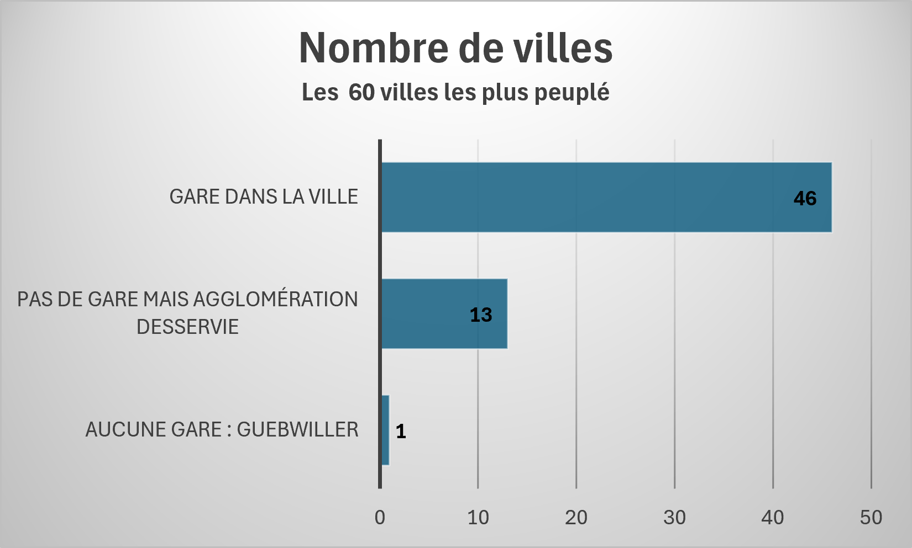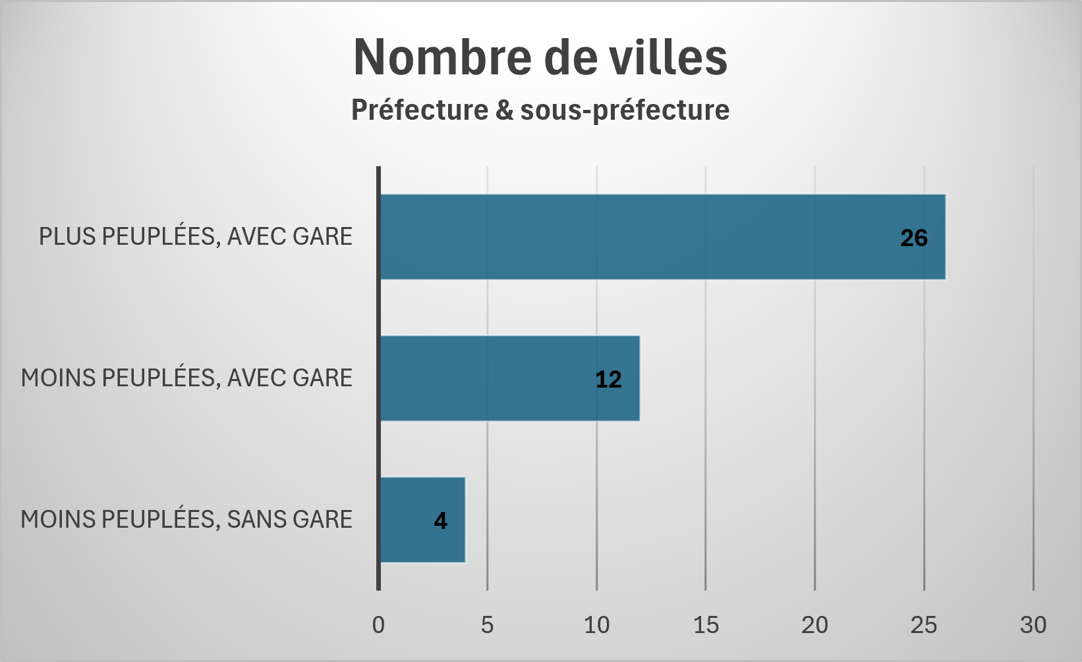
Ces données nous montrent qu’avec 11 503 habitants, Guebwiller se classe au 60ᵉ rang des villes les plus peuplées du Grand Est. (données du 30 septembre 2026 : Linternaute)
Pourtant, parmi ces 60 villes les plus peuplées du Grand Est, seules 14 ne disposent pas de gare sur leur territoire communal et parmi elles, 13 appartiennent à l’agglomération d’une ville plus importante, comme Metz, Mulhouse, Nancy, Thionville ou Troyes, et bénéficient ainsi de la proximité d’une gare située entre 500 mètres à 3,6 kilomètres.
Guebwiller se distingue donc nettement de ces autres villes avec la gare la plus proche se situant à plus de 6,7 kilomètres (Bollwiller), la commune ne bénéficie pas non plus de l’intégration à un réseau de transport urbain d’une agglomération plus importante susceptible de compenser cette absence de desserte ferroviaire.
Cette situation est d’autant plus notable que Guebwiller fait également partie des 43 préfectures et sous-préfectures du Grand Est. Parmi ces dernières, seize sont moins peuplées que Guebwiller, et douze d’entre elles disposent d’une gare.
Ces comparaisons soulignent ainsi la situation particulière de Guebwiller parmi les principales villes de la région et renforcent l’intérêt d’étudier les possibilités d’amélioration de sa desserte ferroviaire.

Problèmes identifiés

Conflits de circulation
TER, TGV et FRET partagent aujourd'hui les mêmes voies entre Mulhouse et Petit-Croix (ligne Belfort-Mulhouse), rendant compliqué l'ajout de nouvelles dessertes et de nouveaux trains.

Capacité limitée
L'infrastructure en gare est certes adaptée pour une hausse du trafic, mais les lignes qui y mènent ne sont pas forcément conçues pour accueillir davantage de trains.

Saturation des parkings
Les parkings des gares périphériques (Bollwiller, Staffelfelden) sont saturés dès le matin, limitant l'accès aux transports ferroviaires et favorisant l'usage de la voiture.

Vallée de Guebwiller isolée
La vallée de Guebwiller, centre économique majeur du sud-Alsace, n'a aucun accès ferroviaire depuis 1990. Elle pourrait être reliée facilement par une réactivation de l'ancienne ligne Mulhouse-Guebwiller via Bollwiller.

LGV Rhin-Rhône peu utilisée
La LGV Rhin-Rhône demeure peu utilisée malgré son potentiel de connectivité. Elle n'a jamais été finalisée et pourrait être prolongée jusqu'à Mulhouse.

Modernisation en cours (2019–2026)
Des travaux de modernisation du nœud ferroviaire ont été menés de 2019 à 2026 pour en améliorer la capacité et la fiabilité. Cependant, ces aménagements sont limités à la gare, elle ne pourrait être pleinement utilisés que si l'on y ajoutait de nouvelles lignes, de nouvelles dessertes et d'avantage de trains.

Solution proposée : Le projet présenté ici propose une évolution au-delà de la seule modernisation, en renforçant la desserte ferroviaire du sud de l'Alsace via une nouvelle gare, une nouvelle ligne tram-train ainsi que le prolongement de la LGV Rhin-Rhône jusqu'à Mulhouse.

Enjeux territoriaux

Connectivité régionale
Le sud-ouest Alsace dépend fortement de Mulhouse pour son accès aux transports

Guebwiller : à l'écart
Plus grande ville du Grand Est sans accès ferroviaire depuis les années 1990

Saturation des parkings
Gares périphériques pleines dès le matin (ex: Bollwiller malgré une récente extension)

Transition environnementale
Besoin de rabattement efficace vers les transports collectifs

Pourquoi cette étude ?
Cette analyse propose une réflexion sur comment optimiser le nœud ferroviaire mulhousien en s'appuyant sur des hypothèses d'extension de la LGV Rhin-Rhône et de réactivation d'anciennes lignes ferroviaires. L'objectif est de mieux intégrer le sud de l'Alsace au réseau national et favoriser la mobilité durable.

ANALYSE TECHNIQUE DÉTAILLÉE
Circulations réelles par ligne (21septembre 2026)

Le nombre de circulations réelles par ligne est calculé à partir des données du jour mais ne prend pas en compte le trafic FRET :

Mulhouse ↔ Thann
Ligne ferroviaire | Direction | Type | Nb trains
↓ Mulhouse → Thann |  | 47
 | Mulhouse → Thann | TER | 15
 | Mulhouse → Thann | TramTrain | 32
↑ Thann → Mulhouse |  | 47
 | Thann → Mulhouse | TER | 15
 | Thann → Mulhouse | TramTrain | 32
Total Mulhouse-Thann |  | 94

Mulhouse ↔ Colmar/Strasbourg
Ligne ferroviaire | Direction | Type | Nb trains
↓ Mulhouse → Colmar/Strasbourg |  | 59
 | Mulhouse → Colmar | TER | 53
 | Mulhouse → Strasbourg | TGV INOUI | 6
↑ Colmar/Strasbourg → Mulhouse |  | 56
 | Colmar → Mulhouse | TER | 51
 | Strasbourg → Mulhouse | TGV INOUI | 5
Total Mulhouse-Colmar |  | 115

Mulhouse ↔ Basel
Ligne ferroviaire | Direction | Type | Nb trains
↓ Mulhouse → Saint-Louis/Basel |  | 56
 | Mulhouse → Saint-Louis | TER | 52
 | Mulhouse → Basel | Lyria | 4
↑ Saint-Louis/Basel → Mulhouse |  | 54
 | Saint-Louis → Mulhouse | TER | 50
 | Basel → Mulhouse | Lyria | 4
Total Mulhouse-Basel |  | 110

Mulhouse ↔ Müllheim
Ligne ferroviaire | Direction | Type | Nb trains
↑ Mulhouse → Müllheim |  | 7
 | Mulhouse → Müllheim | TER | 7
↓ Müllheim → Mulhouse |  | 7
 | Müllheim → Mulhouse | TER | 7
Total Mulhouse-Müllheim |  | 14

Mulhouse ↔ Belfort/Ouest
Ligne ferroviaire | Direction | Type | Nb trains
↓ Mulhouse → Belfort/Ouest |  | 34
 | Mulhouse → Belfort | TER | 21
 | Mulhouse → Besançon | TGV INOUI | 9
 | Mulhouse → Paris | Lyria | 4
↑ Belfort/Ouest → Mulhouse |  | 34
 | Belfort → Mulhouse | TER | 21
 | Besançon → Mulhouse | TGV INOUI | 9
 | Paris → Mulhouse | Lyria | 4
Total Mulhouse-Belfort |  | 68

TOTAL GÉNÉRAL | 401
Source : Export GTFS OpenData SNCF (Export_OpenData_SNCF_GTFS_NewTripId) | Date d'analyse : 21 septembre 2026 | Méthodologie : Comptage des circulations passant par chaque gare, filtrées par type de train selon les StopPoints GTFS

Le projet

Synthèse
Créer une nouvelle gare multimodale reliant plusieurs réseaux de transport (TGV, TER, tram, tram-train, bus, car, etc.). Implantée à l'ouest de Lutterbach, elle serait desservie par un prolongement de la LGV Rhin-Rhône, l'actuelle ligne Mulhouse-Kruth et connecterait aussi une nouvelle ligne tram-train vers Guebwiller.

La gare Mulhouse-Lutterbach TGV

Localisation
La gare serait implantée à l'ouest de Lutterbach, à proximité de l'actuelle ligne Mulhouse–Kruth. Le site, actuellement occupé par de la forêt, pourrait offrir des avantages majeurs en termes de foncier et d'aménagement.
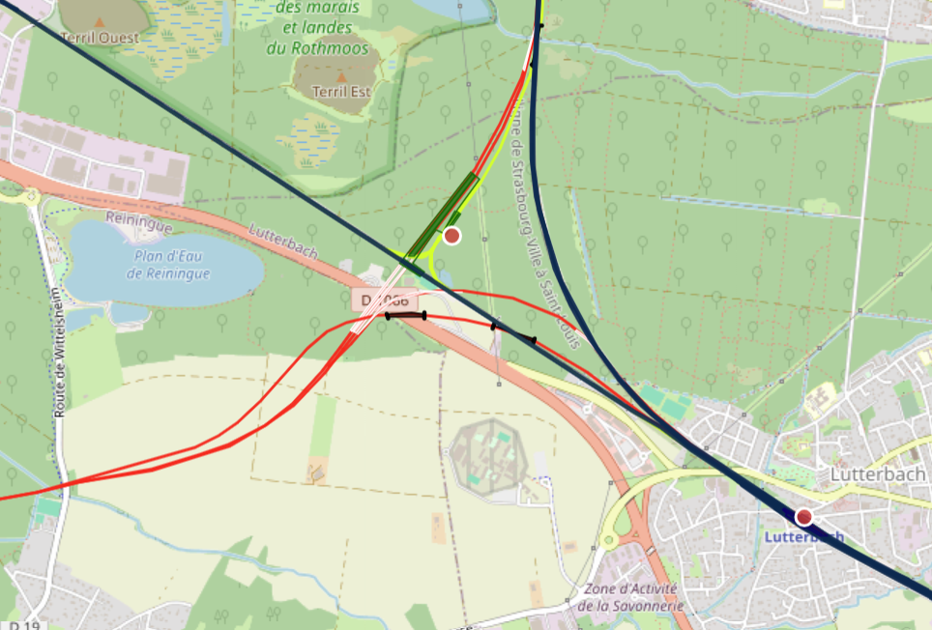

Configuration multimodale
La gare comprendrait trois niveaux de quais :
Quais TGV : Ligne à grande vitesse Rhin-Rhône
Quais bas : Ligne Mulhouse–Kruth (tram-train + TER vers Thann/Kruth)
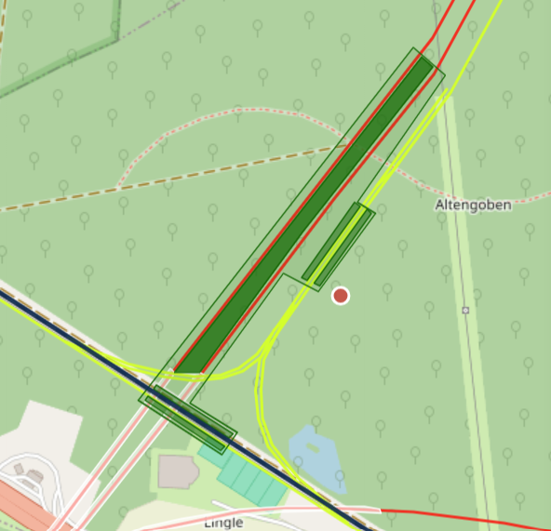
Quais hauts : Nouvelle ligne Mulhouse–Guebwiller (tram-train vers Guebwiller + terminus tram 3)

Quais bas
Quais TGV
Quais hauts

Cette architecture créerait une véritable plateforme d'échanges facilitant les correspondances rapides.

Implantation technique
La gare serait construite surélevée, car la LGV franchirait :
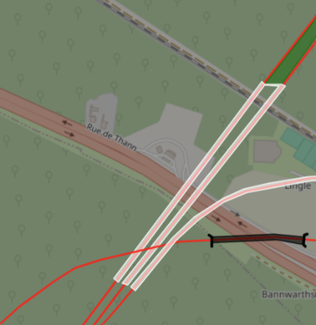
- La ligne Mulhouse–Kruth
- La voie rapide D1066
En rouge les rails de la LGV
En blanc les ponts
En noir les tunnels/tranchée-couverte
En vert les quais

Ces franchissements se feraient par un pont ferroviaire, assurant la continuité du réseau existant tout en limitant les conflits de circulation.

Accessibilité routière et stationnement
La proximité directe de la D1066 offrirait une connexion optimale au réseau routier et une liaison facile vers les réseaux de cars et bus.
Le terrain plat et spacieux permettrait de construire :
- Un grand parking relais multimodal pour les voyageurs
- Des aires de stationnement pour les bus et autocars
- Des zones de verdure et de stationnement perméable
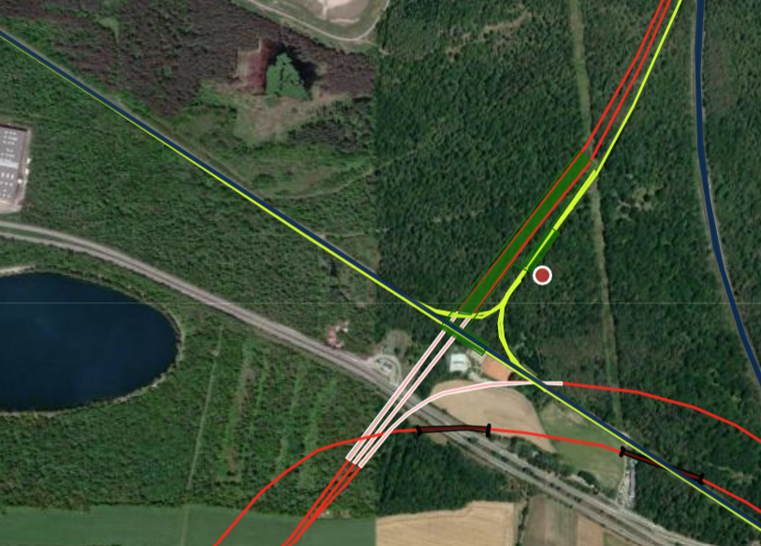
Grand espace vierge pour parking relais, aires de stationnement, etc.

Voies rapides, accès routier

Cette capacité étendue réduirait la pression sur les gares périphériques et offrirait une alternative aux déplacements vers le centre-ville de Mulhouse.

La LGV Rhin-Rhône : prolongement vers Mulhouse

Concept et tracé

Le projet de la LGV Rhin-Rhône, lancé au début des années 2000, a livré ses 137 premiers kilomètres en 2011. Son prolongement vers Mulhouse (environ 35 km), envisagé comme deuxième phase, n'a jamais débuté. Le tracé présenté ici illustre juste une logique d'insertion territoriale visant à limiter les nuisances pour les populations locales, mais ne constitue qu'une illustration conceptuelle.

Ainsi, l'itinéraire proposé cherche à éviter autant que possible les zones urbanisées, en réduisant le passage à proximité des communes afin de limiter les impacts sonores et visuels. Il privilégie donc, sur une part importante de son parcours, un rapprochement avec l'autoroute, permettant de concentrer les nuisances sur un axe déjà existant.

Ce choix implique toutefois un détour vers l'est par rapport à des variantes plus directes, qui pourraient être envisagées mais nécessiteraient une traversée de plus de zones urbanisées, générant des impacts plus importants.
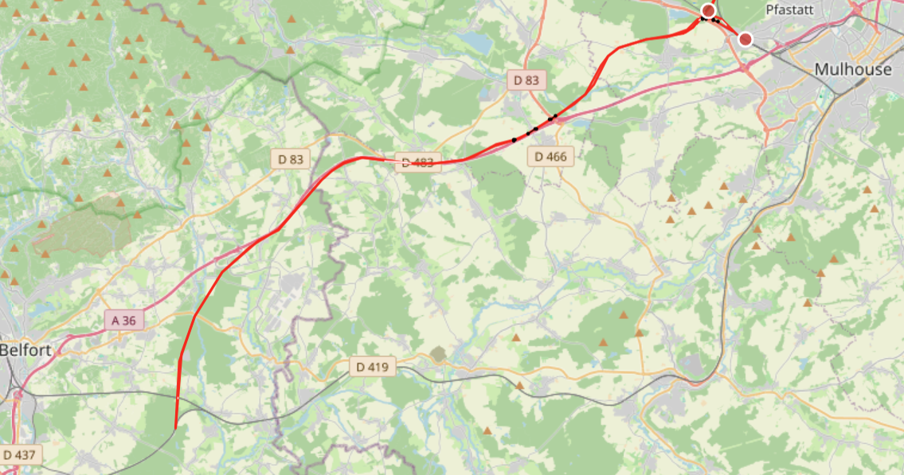

Il convient de préciser que ce tracé ne constitue qu'une illustration. Un prolongement réel de la LGV Rhin-Rhône reposerait sur des études approfondies intégrant de nombreuses contraintes techniques, environnementales, foncières et économiques, qui dépassent largement le cadre de cette proposition.

Raccordements avec le réseau existant
Embranchement Nord (Colmar/Strasbourg)
TGV vers la LGV
Pour les TGV en provenance de Colmar ou de Strasbourg, circulant sur la ligne classique Strasbourg – Bâle (circulation à droite), le raccordement vers la LGV Rhin-Rhône serait situé au sud de la gare de Richwiller.
À cet endroit, les voies se sépareraient de la ligne existante et resteraient parallèles sur une courte distance, afin de permettre à la voie du raccordement opposé de les franchir au moyen d'un pont ferroviaire.
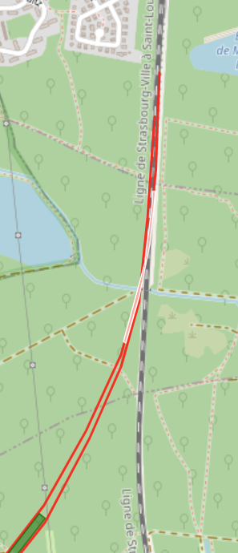
Après ce franchissement, les voies se dirigeraient vers la gare Mulhouse-Lutterbach TGV en prenant légèrement de l'altitude, la gare étant implantée sur un remblai. Les voies seraient ainsi déjà positionnées pour permettre une circulation à gauche, conformément au sens de circulation utilisé dans le reste de la France.
TGV quittant la LGV
Pour les TGV quittant la LGV Rhin-Rhône en direction de Colmar ou de Strasbourg, la voie du raccordement s'orienterait, à la sortie de la gare TGV, vers la ligne Strasbourg – Bâle en restant à un niveau plus élevé, la gare TGV étant déjà surélevée.
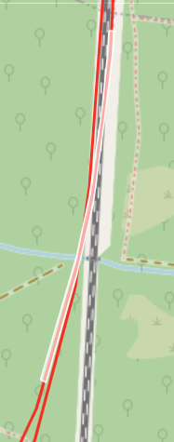
Elle franchirait successivement la voie du raccordement opposé puis la ligne classique au moyen d'un pont, afin d'éviter tout conflit de circulation.
Après ce franchissement, la voie se placerait entre la ligne Strasbourg – Bâle et les nouvelles voies du tram-train vers Guebwiller, le temps de redescendre progressivement pour se raccorder définitivement à la ligne existante en direction de Colmar et Strasbourg.

Changement sens de circulation avec croisement des voies

Voies tram-train non-visible sur ces deux images !

Embranchement Est (Mulhouse-Ville/Suisse)
TGV vers la LGV
Pour les TGV en provenance de Mulhouse-Ville ou de la Suisse (circulation à droite), le raccordement vers la LGV Rhin-Rhône serait situé après la gare de Lutterbach.
La voie se séparerait de la ligne Strasbourg – Bâle et resterait parallèle sur une courte distance afin de prendre de l'altitude, puis franchirait la ligne au moyen d'un pont ferroviaire.
Le raccordement se poursuivrait ensuite vers le sud en restant en hauteur, d'abord sur un talus puis sur un nouvel ouvrage permettant de franchir la ligne Mulhouse – Kruth, la RD 1066 ainsi que la voie du raccordement opposé.
À la sortie de cet ouvrage, les voies seraient déjà parallèles à la LGV Rhin-Rhône et correctement positionnées pour s'y raccorder par la gauche.
TGV quittant la LGV
Pour les TGV quittant la LGV Rhin-Rhône en direction de Mulhouse-Ville ou de la Suisse, la voie de raccordement se séparerait bien en amont sur la LGV afin de s'écarter suffisamment vers la gauche tout en descendant légèrement en altitude.
Elle s'orienterait ensuite vers l'est et passerait sous la LGV ainsi que sous la voie du raccordement opposé, avant de se poursuivre en tranchée couverte sous la RD 1066 puis sous la ligne Mulhouse – Kruth.
À la sortie de cette tranchée, la voie serait quasi parallèle à la ligne Mulhouse – Kruth et se raccorderait alors en alignement à la ligne Strasbourg – Bâle en direction de Mulhouse-Ville et de la Suisse.
Dans cette configuration, les TGV en provenance ou à destination de Mulhouse-Ville ou de la Suisse ne desserviraient pas la gare Mulhouse-Lutterbach TGV.
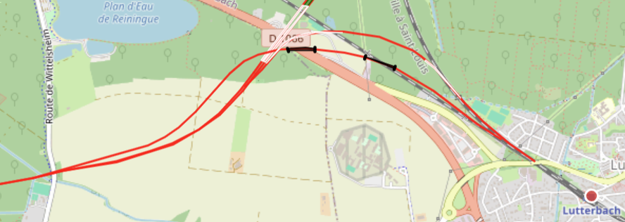

Voies tram-train non-visible sur cette image !

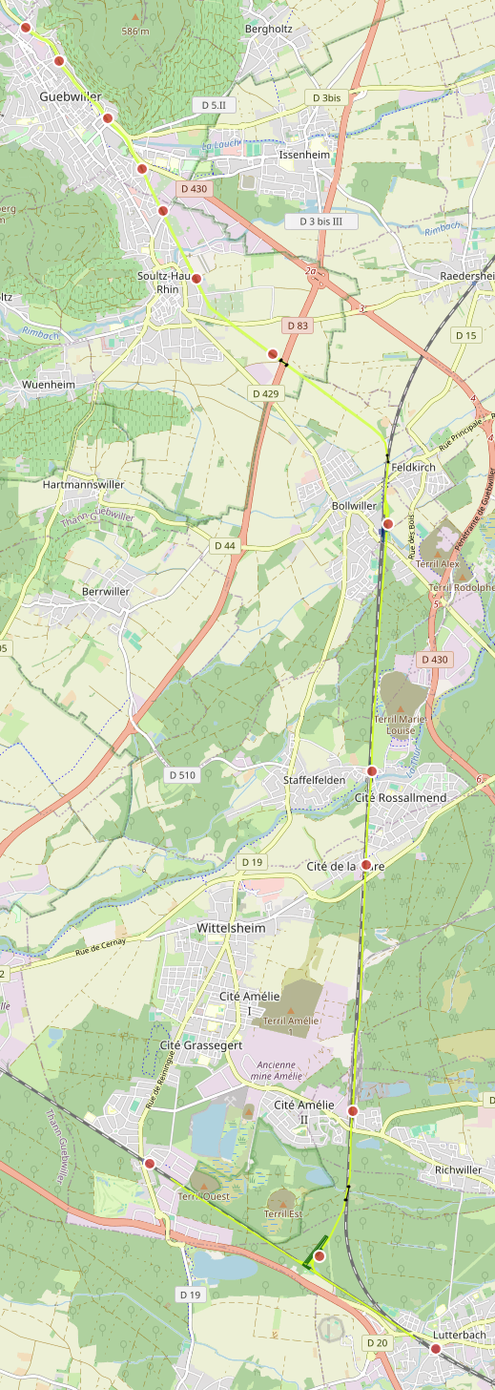
Nouvelle ligne tram-train Mulhouse–Guebwiller

Réutilisation d'anciennes lignes
Une grande partie du tracé réutiliserait d'anciennes lignes ferroviaires :
  - Richwiller–Bollwiller
Ancienne ligne de potasse (à l'Est de la ligne Strasbourg–Bâle)

  - Bollwiller–Guebwiller
Ancienne ligne historique
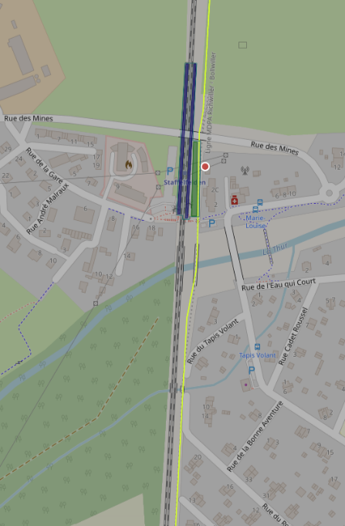
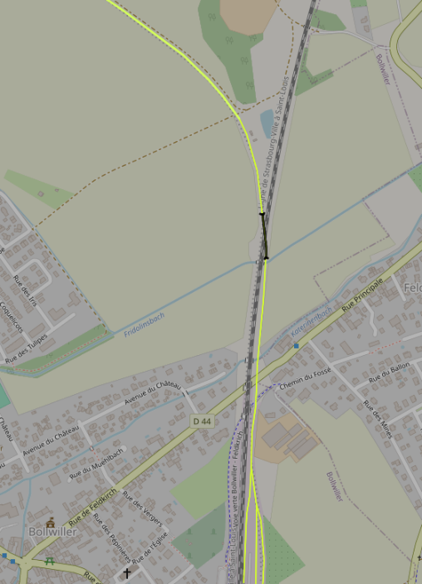
Réutilisation = coûts réduits + valorisation plateforme existante

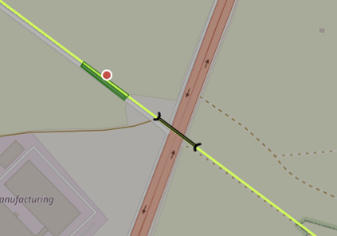
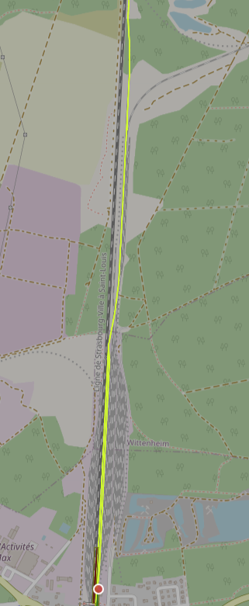
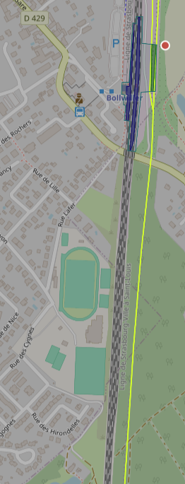

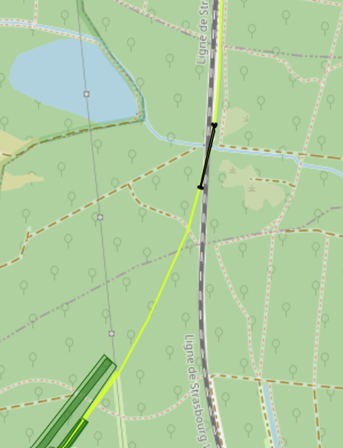

Réutiliser les emprises
Anciennes lignes ferroviaires pour limiter les coûts et les impacts

Reconnecter Guebwiller
Plus grande ville du Grand Est encore sans desserte ferroviaire

Alléger la RD430
Axe très fréquenté entre Guebwiller et Mulhouse, souvent saturé
Cette ligne offrirait une alternative ferroviaire crédible à la voiture pour les déplacements entre Guebwiller, Soultz, Bollwiller et Mulhouse.

Ouvrages spécifiques
Deux sauts-de-mouton seraient nécessaires :
- À la sortie de Mulhouse-Lutterbach TGV
- Après Bollwiller pour rejoindre Guebwiller
La RD83 entre Bollwiller et Soultz serait franchie en souterrain, permettant l'intégration d'une piste cyclable parallèle.

Configuration de la ligne
- Voie double (tram) : Mulhouse Gare Centrale – Dornach Gare
- Voie unique : Dornach Gare – Guebwiller Heissenstein
- Points de croisement : Musées, Lutterbach Gare, entre Richwiller et Wittelsheim, Wittelsheim, Bollwiller, Soultz Centre, entre Guebwiller-Storck et Guebwiller Gare, terminus à Guebwiller Heissenstein

Arrêts et dessertes après la gare Mulhouse-Lutterbach TGV

Anciennes gares réhabilitées
- Richwiller
- Wittelsheim
- Guebwiller Gare

Gares existantes
- Staffelfelden
- Bollwiller

Nouvelles gares
- Soultz Nouveau-Monde
- Soultz Zone Industrielle
- Soultz Centre
- Guebwiller–Storck
- Guebwiller Centre
- Guebwiller Heissenstein

Impact territorial
Cette ligne permettrait de desservir directement plusieurs communes actuellement dépendantes de la voiture, en améliorant leur accès à Mulhouse et au réseau ferroviaire.
Elle contribuerait aussi à réduire la pression sur les gares périphériques, notamment à Bollwiller, dont le parking est souvent saturé dès le matin.

Prolongement du tram 3

  - Extension du tram 3 à la gare TGV
Une liaison directe jusqu'à la gare Mulhouse-Lutterbach TGV, sans rupture de charge. Le terminus serait situé au niveau des quais hauts, offrant une connexion directe avec la gare centrale.

  - La contrainte technique
Le réseau tramway fonctionne en 750V DC, tandis que le réseau SNCF utilise 25kV AC. Cette incompatibilité électrique doit être résolue pour permettre une connexion fluide. (Le tram-train sait déjà gérer ce changement pour Thann, mais les trams de la ligne 3 ne le peuvent pas actuellement.)

  - Deux solutions possibles

Adapter le matériel roulant
Équiper les trams de la ligne 3 avec un système embarqué capable de passer de 750V DC à 25kV AC automatiquement (comme le tram-train) ou avoir des trams avec batterie, qu'ils utiliseraient juste sur la portion entre Lutterbach Gare et Lutterbach TGV (avec éventuellement possibilité de recharge au terminus Lutterbach TGV).
Réélectrifier le tronçon
Adapter le tronçon final de la ligne 3 à la gare en 750V DC, permettant aux trams existants de maintenir leur configuration électrique actuelle.
Cette extension créerait une liaison directe entre la gare centrale et la gare TGV, renforçant le rôle de pôle multimodal majeur de Mulhouse et facilitant les correspondances.

CARACTÉRISTIQUES TECHNIQUES

Gare Mulhouse-Lutterbach TGV
Configuration : Gare surélevée (~8m)
Quais : 2 voies TGV + 4 voies tram-train/tramway/TER
Longueur quais : 400m (TGV) + 100m (tram-train)
Surface : ~30 hectares (gare + parkings)
Stationnement : 1 000- 2 000 places

LGV Rhin-Rhône (prolongement)
Longueur : ~35 km
Électrification : 25 kV CA (standard européen)
Vitesse max : 320 km/h
Ouvrages : Viaducs, souterrains (impacts minimisés)

Tram-train Mulhouse–Guebwiller
Type : Tram-train
Longueur : ~22 km
Parcours : ~45 min Mulhouse–Guebwiller
Vitesse : 30-110 km/h (selon matériel)
Électrification : 750V DC (tram) + 25 kV CA (tram-train)
Cadence : jusqu'à 10 min sur la section urbaine et 15 min sur la section interurbaine
Arrêts : 23 arrêts

Un investissement d'environ 1 milliard d'euros

Cet investissement correspond aux infrastructures principales présentées dans cette étude : une nouvelle gare multimodale, le prolongement de la LGV Rhin-Rhône et la création d'une liaison tram-train vers Guebwiller.
L'objectif n'est pas uniquement de créer une gare TGV supplémentaire, mais de construire un véritable pôle d'échanges multimodal associant TGV, TER, tram-train, tramway, bus et cars.

Détail de l'enveloppe financière estimée
Composant | Coût estimé
Gare Mulhouse-Lutterbach | 25 - 30 M€  Source : Gares & Connexions — Dossier de presse (PDF)
LGV Rhin-Rhône (prolongement) | 850 - 900 M€  Source : FNAUT — Prolongement LGV Rhin-Rhône
Tram-train Mulhouse–Guebwiller | 30 - 35 M€  Source : FNAUT — FI110 (2024) — tram-train (PDF)
TOTAL ENVELOPPE | 905 - 965 M€

Exploitation du réseau : comment ça marche

Vision d'exploitation
La nouvelle gare deviendrait un hub de correspondances avec 3 tram/trams-trains toutes les 30 minutes (Thann, Guebwiller, tram 3) créant une cadence de 10 min en zone urbaine. Les TGV ne seraient plus obligés de contourner la ville de Mulhouse, et bénéficieraient d'un itinéraire plus direct.

Liaisons trams-trains urbaines

Situation actuelle

La section de tram Mulhouse Gare Centrale – Lutterbach Gare est un tronc commun partagé par :
- Tramway ligne 3 (terminus à Lutterbach)
- Tram-train Mulhouse–Thann
Fréquence : 30 min par ligne = 1 passage toutes les 15 min entre Mulhouse Gare Centrale et Lutterbach Gare.

Avec le projet : cadence optimisée

Nouvelle cadence urbaine de 10min sur Mulhouse Gare Centrale – Mulhouse-Lutterbach TGV
Hypothèse d'exploitation : rotation de 3 services toutes les 30 minutes :

Tramway 3 | Toutes les 30 min
Tram-train Thann | Toutes les 30 min
Tram-train Guebwiller | Toutes les 30 min

Résultat : 1 service urbain tous les 10 minutes (alternance tram + 2 trams-trains)

Organisation des quais
↗️ Quais hauts
Tram 3 + Tram-train Guebwiller

↙️ Quais bas
Tram-train Thann + TER Kruth (continuité ligne existante)

✓ Correspondances rapides et exploitation fluide
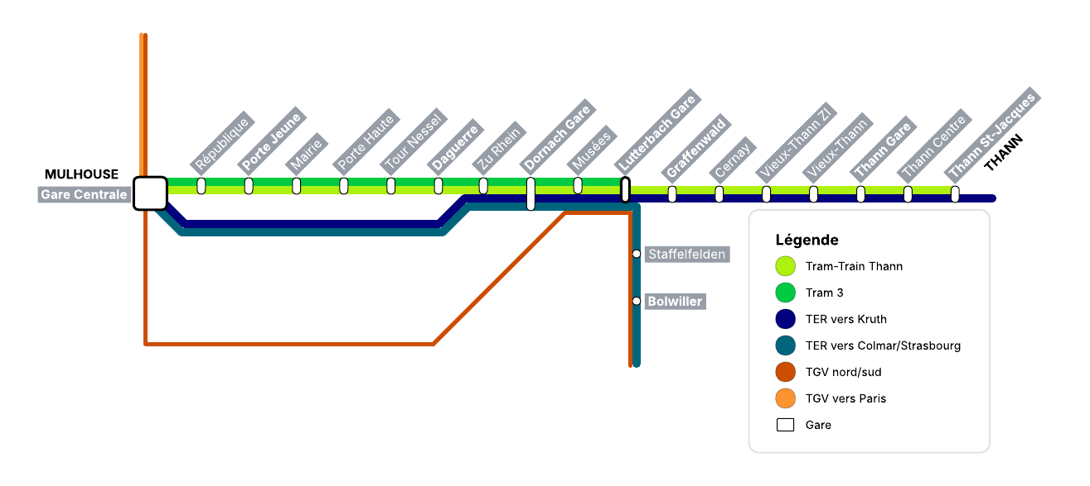Plan du tram 3 et tram-train actuel

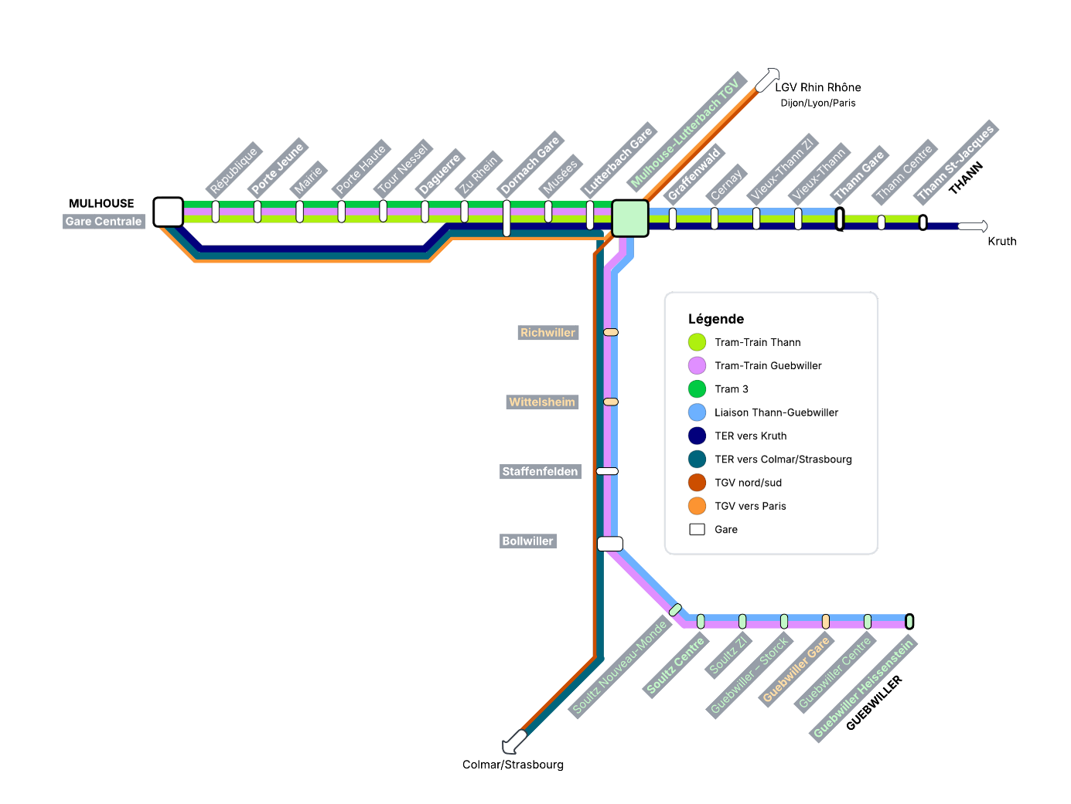Plan du projet avec la gare Mulhouse-Lutterbach TGV

Liaisons transversales

Nouvelle ligne Thann–Guebwiller
La réouverture de la ligne Mulhouse–Guebwiller permettrait d'envisager une liaison directe entre les deux vallées, en passant par Mulhouse-Lutterbach-TGV.
Hypothèse : 1 train toutes les 30 minutes Thann–Guebwiller, combiné avec les trams-trains vers Mulhouse.
Résultat : 15 minutes de fréquence dans chaque vallée, selon le schéma :
- T+0 : Tram-train vers Mulhouse
- T+15 : Train vers l'autre vallée

Grande vitesse et pôle multimodal

Modification de la circulation TGV
Avec la LGV prolongée vers Mulhouse, les TGV rejoindraient la LGV directement à Mulhouse sans transiter sur la ligne Mulhouse-Belfort, permettant des gains de temps et des possibilités d'ajout de desserte supplémentaires sans surcharger la ligne classique.

Gains de temps
- ~10 min : Trains départ Mulhouse ou Suisse
- 25-30 min : Trains Colmar/Strasbourg (contournement réduit)
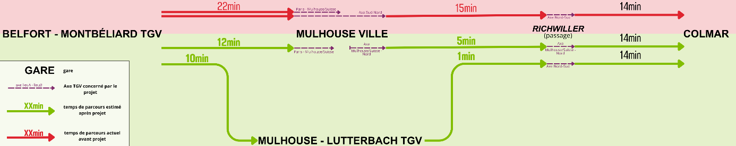Temps de parcours sur les axes TGV Sud-Ouest -> Nord-Est passant par Mulhouse avant et après le projet

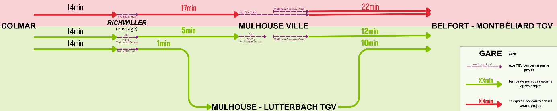Temps de parcours sur les axes TGV Nord-Est -> Sud-Ouest passant par Mulhouse avant et après le projet
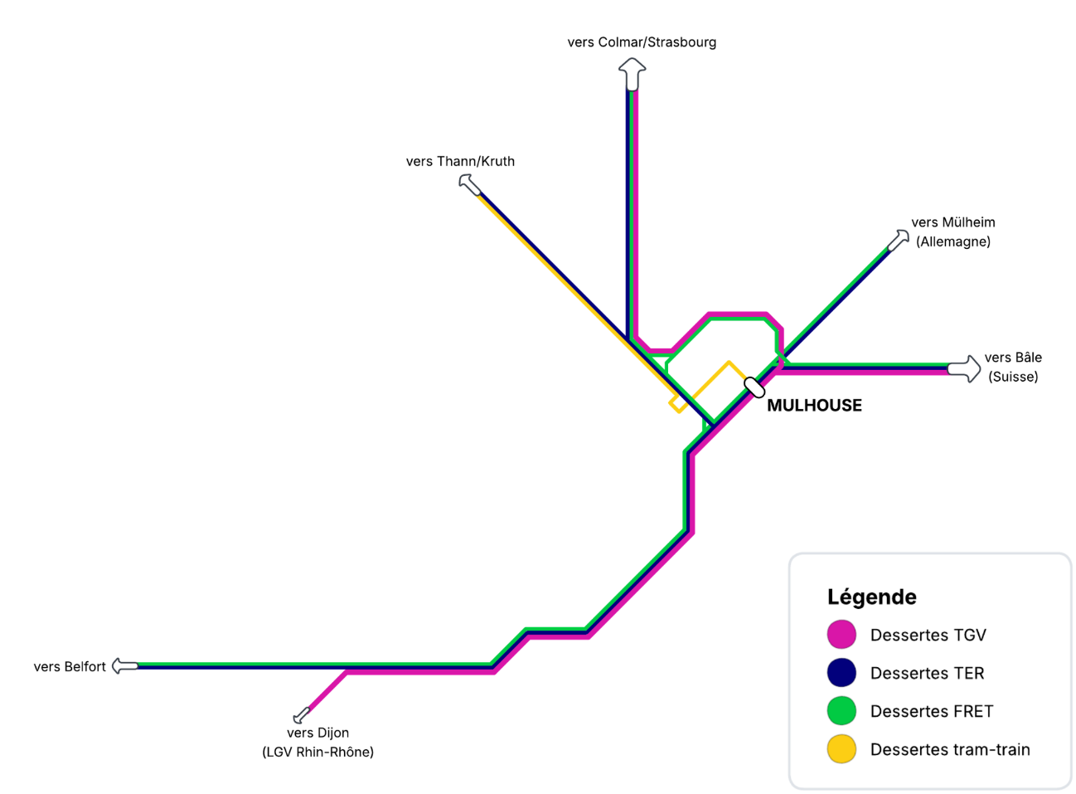Dessertes actuelles (TGV, TER, FRET, tram-train)

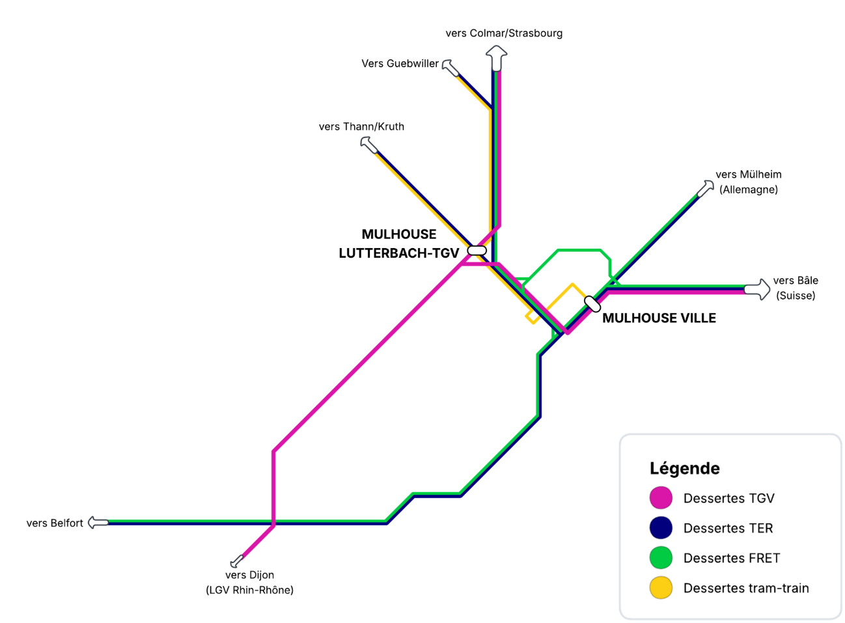Dessertes nouvelles avec la gare Mulhouse-Lutterbach TGV
Impact réseau
- Décharge la ligne Mulhouse-Belfort
- Itinéraire plus direct = moins de km
- Plus de flexibilité d'exploitation

Nouvelles dessertes TGV possibles
- TGV Mulhouse – Paris (via Mulhouse-Ville)
- TGV Suisse (Bale/Zürich) – Paris (via Mulhouse-Ville)
- TGV Nord ↔ Sud (via Mulhouse-Lutterbach)

- TGV Colmar – Paris (via Mulhouse-Lutterbach)
- Nouvelles Dessertes Nord ↔ Sud (via Mulhouse-Lutterbach)
- Sud ↔ Allemagne (par ex. Freibourg en Breisgau) (via Mulhouse-Ville et Müllheim)
- Nord ↔ Allemagne/Suisse (via Mulhouse-Ville)

Note : Les TGV en provenance de Mulhouse-Ville ou Suisse emprunteraient un bypass sans desservir la station de Lutterbach, selon le tracé proposé.

Simulation d’exploitation

TGV à Mulhouse-Lutterbach-TGV :

En reprenant les horaires du 26 septembre 2026 au départ de la gare de Mulhouse-Ville, ce tableau propose une illustration des modifications apportées aux horaires de départ et d’arrivée de l’ensemble des trains, ainsi que du gain de temps réalisé pour chacun d’entre eux.
🔗Tableau_horaire_TGV (annexe 2)

Tram, Tram-Train et TER à Mulhouse-Lutterbach-TGV :

En reprenant les horaires du 26 septembre 2026 des TER Alsace puis en y ajoutant les horaires simulés des tram, tram-train et TER InterVal, ce tableau propose une illustration des horaires de départ de l’ensemble des trains :
🔗Tableau_horaire_Tram-TrainTrain-TER (annexe 3)

Tram & Tram-Train actuel :

Tableau horaire journalier du tram 3 et tram-train vers Thann actuel :
🔗Tableau_horaire_Tram-TramTrain (annexe 4)

Tram & Trams-Trains après projet :

Mis à jour du tableau horaire journalier du tram 3 et tram-train vers Thann + l’ajout des horaires de tram-train vers Guebwiller :
🔗Tableau_horaire_Tram-TramTrain_Projet (annexe 5)

Lien entre vallée de Thann et Guebwiller après projet :

Tableau horaire journalier mettant en lien les correspondances possibles entre tram-train vers Thann et tram-train vers Guebwiller :
🔗Tableau_horaire_LiaisonInterVal_sansTER (annexe 6)

Tableau horaire journalier mettant en lien les correspondances possibles entre tram-train vers Thann et tram-train vers Guebwiller + ajout nouvelle ligne TER InterVal reliant Thann à Guebwiller en direct :
🔗Tableau_horaire_LiaisonInterVal_avecTER (annexe 7)

Attractivité pour les nouveaux opérateurs
Avec l'ouverture du rail à la concurrence en France et en Europe, ce projet deviendrait particulièrement attractif pour de nouveaux opérateurs ferroviaires. Mulhouse sera beaucoup mieux connectée à Paris, à la Suisse, à l'Allemagne et aux grands axes nord-sud, constituant un point d'appui solide pour développer plusieurs types d'offres :

Grandes liaisons
- TGV INOUI, TGV Lyria, OUIGO, Eurostar, Renfe, Trenitalia, DB-SNCF Voyageurs, SNCB, CFF/SBB, ÖBB et autres opérateurs longue distance
- Meilleure concurrence sur les axes Paris–Suisse–Allemagne, Nord–Sud, Sud–Allemagne, Nord–Suisse, etc.
- Tarifs et fréquences plus variés pour les voyageurs

Dessertes régionales
- Possible arrivée de nouveaux acteurs dans les vallées
- Liaisons directes et mieux structurées vers les vallées de Thann et Guebwiller
- Offre plus lisible et plus compétitive à l'échelle locale

Services complémentaires
- Des trains de nuit européens pourraient être envisagés
- Liaisons de fret plus faciles à organiser (Mulhouse/Belfort = point de passage clé vers l'Europe)

Résultat : la gare TGV deviendrait un véritable hub européen ouvert à la concurrence, capable d'attirer plusieurs opérateurs et de proposer une plus grande diversité de lignes et de destinations, bien au-delà des seules lignes SNCF.

Rôle de pôle d'échanges majeur
- TGV (grande vitesse)
- TER (régional)
- Tram-train (semi-urbain)
- Tramway (urbain)
- Parking relais de grande capacité
- Bus et autocars

La vraie limite du projet
⚠️ La vraie limite du projet : la saturation de la section Mulhouse-Ville – Lutterbach
Ceci est la limite majeure du projet.
Aujourd'hui, la section de ligne Mulhouse–Lutterbach transporte tous les TER à destination de Colmar/Strasbourg. Avec le projet, elle deviendrait aussi le passage obligé de nombreux TGV, ce qui en ferait le point le plus contraint de l'ensemble du schéma.

1. Nombre de TGV passant entre Mulhouse et Lutterbach
 | Mulhouse/Suisse ↔ Paris | Nord ↔ Sud
Aujourd'hui | 0 | 9 seulement à Lutterbach
Après projet | 21 | 0
Ceci sans compter l'ajout de nouvelles dessertes.

2. Répartition des dessertes entre Mulhouse-Ville et Mulhouse-Lutterbach TGV
 | Mulhouse-Ville | Mulhouse-Lutterbach TGV
Aujourd'hui | Axe Paris ↔ Mulhouse/Suisse et axe nord ↔ sud | Inexistant
Après projet | Axe Paris ↔ Mulhouse/Suisse | Axe nord ↔ sud
Ceci sans compter l'ajout de nouvelles dessertes.

Ce que cela change concrètement
Aujourd'hui
9 TGV par jour + 121 TER par jour
Les 9 TGV de l'axe Nord ↔ Sud passent seulement par Lutterbach pour rejoindre le contournement, sans parcourir toute la section.
✓ Tram-train et tram 3 sur infrastructure parallèle (pas d'augmentation de charge)

Avec le projet
21 TGV par jour + 121 TER par jour
Les 9 anciens TGV passeraient désormais par la nouvelle gare.
Les 21 TGV à destination de Paris emprunteraient toute la ligne Mulhouse–Lutterbach pour rejoindre la LGV. (saturation possible)
La ligne deviendrait très fortement sollicitée sur cette section courte, sans compter le fret ni l'ajout de nouvelles dessertes, qui sont l'un des grands piliers du projet !!

Limite d'infrastructure : deux approches complémentaires
La saturation prévue de la section Mulhouse–Lutterbach est une hypothèse basée sur les chiffres de circulation actuels. Elle dépendra in fine de la demande réelle et des usages qui émergeront une fois le projet réalisé. Voici tout de même deux stratégies pour la gérer :

Option 1 : Ajouter des voies
Résout le problème complètement : crée la capacité nécessaire pour tous les TER + TGV + fret + nouvelles dessertes.
⚠️ Très coûteux et difficile à réaliser techniquement et foncièrement en zone urbaine.

Option 2 : Réorganiser les dessertes
Réalisable rapidement : répartir certaines dessertes vers Paris au départ de Colmar permettant de conserver une marge de capacité et aussi d'ajouter des dessertes à destination de Paris depuis la nouvelle gare TGV qui ne serait jusqu'alors que desservis par des TGV de l'axe Nord-Sud.
⚠️ Compromis : Limite le potentiel à court/moyen terme, d'où l'intérêt d'une stratégie en 2 phases (réorganisation d'abord, infrastructure ensuite)..*

Conclusion : L'option 2 offre une solution réaliste et rapide à déployer. Une approche en 2 phases permet de démarrer rapidement, de valider la demande réelle, puis de justifier un renforcement infrastructurel en phase 2 en fonction des résultats observés.

Important
Les fréquences et exploitations proposées sont indicatives. Elles ne tiennent pas compte de l'ensemble des contraintes techniques réelles, mais visent à illustrer le potentiel offert par la nouvelle gare et la ligne tram-train.

Impacts et perspectives du projet

Synthèse
La création d'une gare Mulhouse-Lutterbach TGV ne constituerait pas uniquement une nouvelle halte ferroviaire, mais la création d'un véritable pôle multimodal régional associant grande vitesse, transports régionaux et mobilités locales. Le projet transformerait l'organisation des déplacements dans le sud Alsace tout en répondant à plusieurs défis : attractivité territoriale, transition écologique et évolution du modèle ferroviaire.

Les bénéfices attendus

Un nouveau pôle ferroviaire pour l'agglomération mulhousienne
Lutterbach devient une porte d'entrée régionale
La gare Mulhouse-Lutterbach TGV deviendrait un point majeur d'échange entre TGV, TER, tram-train, tramway, bus et cars.

Une gare TGV pleinement connectée
Contrairement à une gare TGV isolée, ce projet repose sur une intégration complète aux réseaux existants afin de desservir directement l'ensemble de l'agglomération.

Une connexion directe avec le centre-ville de Mulhouse
Le prolongement du tram 3 et les correspondances TER permettent de rejoindre rapidement la gare centrale et les principaux pôles urbains.

Un réseau ferroviaire plus performant
Un accès renforcé au réseau à grande vitesse
Le prolongement de la LGV Rhin-Rhône offrirait une nouvelle connexion directe au réseau ferroviaire à grande vitesse.

Une meilleure organisation des circulations
Le report d'une partie des circulations TGV vers la LGV libérerait des capacités sur les lignes classiques pour les TER et les autres usages ferroviaires.

Un réseau plus résilient
La création d'un nouvel itinéraire offrirait davantage de souplesse en cas de travaux ou de perturbations sur le réseau existant.

Une meilleure desserte des territoires
Guebwiller reconnectée au ferroviaire
Une nouvelle liaison tram-train offrirait une alternative durable aux déplacements aujourd'hui principalement réalisés en voiture.

Un meilleur équilibre territorial
Le projet renforcerait la desserte des territoires périurbains et améliorerait leur accès aux emplois, services et grands réseaux ferroviaires.

Une attractivité économique renforcée
Une meilleure accessibilité ferroviaire constitue un facteur favorable pour les entreprises, les étudiants et les déplacements professionnels.

Une mobilité plus durable
Réduction de la dépendance automobile
Le développement du ferroviaire offre une alternative crédible aux déplacements quotidiens en voiture.

Un parking relais intégré au réseau
Associé à la gare TGV, le parking relais faciliterait l'accès au train, au tramway, au tram-train, aux bus et aux cars depuis l'ensemble du territoire.

Favoriser le report modal
Le projet encourage le passage de la voiture individuelle vers des modes de transport collectifs et moins émetteurs.

Contraintes et défis

Un investissement important
Un projet ferroviaire majeur nécessite des financements conséquents.
La création d'une gare TGV, d'infrastructures LGV et d'une nouvelle liaison tram-train représente un investissement important nécessitant une analyse économique approfondie.

Des enjeux environnementaux et fonciers
Préserver les espaces naturels
L'implantation d'une nouvelle infrastructure doit intégrer les enjeux liés aux milieux naturels, à la biodiversité et à l'artificialisation des sols.

Assurer une bonne insertion territoriale
Le projet nécessiterait une concertation avec les habitants, les collectivités et les acteurs économiques concernés.
Une forte complexité technique
Un projet de cette ampleur nécessiterait des études détaillées concernant :
- La géotechnique et les contraintes environnementales
- Les raccordements avec le réseau ferroviaire existant
- L'organisation des correspondances entre modes de transport

Un contexte ferroviaire en évolution
Préparer les mobilités ferroviaires de demain
L'ouverture progressive à la concurrence des services ferroviaires régionaux renforce l'intérêt d'infrastructures capables d'accueillir différentes offres d'exploitation et d'améliorer la qualité de service.

Une réalisation nécessairement progressive
Un projet de cette envergure nécessiterait plusieurs étapes :
- Études préalables : faisabilité technique, environnementale et économique
- Concertations et procédures : validation du projet et intégration territoriale
- Travaux : construction des infrastructures ferroviaires et des aménagements associés

En résumé
Le projet Mulhouse-Lutterbach TGV représente une vision à long terme visant à transformer l'organisation ferroviaire du sud Alsace. Au-delà d'une nouvelle gare, il propose la création d'un hub multimodal régional reliant grande vitesse, transports du quotidien et territoires aujourd'hui moins bien desservis.
Son intérêt repose autant sur les bénéfices attendus que sur la capacité à relever les défis financiers, environnementaux et techniques liées à un projet ferroviaire majeur.

